ANUNT DE PARTICIPARE
privind achizitionarea serviciilor de mentenantä corectivä adaptivä a S,I.A. „CCDE" prin procedura de achizitie COP
- Denumirea autoritätii contractante: Institutia Publicä „ Centrul de Tehnologii
Informationale în Finante"
- IDNO: 1005600036924
- Adresa: mune Chi§inãu, str. C. Tãnase 7
- Numärul de telefon/fax: 022-26-28-73; 068693838
- Adresa de e-mail de internet a autoritätii contractante:

wWW.ctif.'go v. md
- Adresa de e-mail sau de internet de Ia care se va putea obtine accesul Ia documentatia de atribuire: documentaria de atribuire este anexatä în cadrul procedurii în SIA RSAP
- Tipul autoritätii contractante obiectul principal de activitate (dacä este cazul, mentiunea cã autoritatea contractantä este o autoritate centralä de achizitie sau cä achizitia implicä o altä formä de achizitie comunä): Institufie Publicä, Servicii informationale
- Cumpärätorul invitä operatorii economici interesati, care îi pot satisface necesitätile, sã participe Ia procedura de achizitie privind livrarea/prestarea/executarea urmätoarelor bunuri /servicii/lucräri:
 |  | 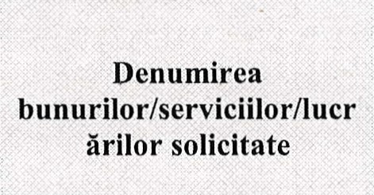 |  | Cantitatea | Specificarea tehnicä deplinä solicitatä,  Standarde de referin | 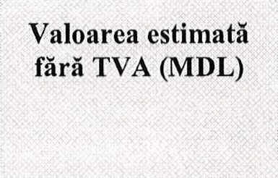
 |  |  |  |  | Suma în lei färä TVA - 495000,00
1.1 | 72267000-4 | Servicii de mentenantä corectivä a sistemului informacional automatizat  „CCDE" | Om/ore | 360 | Conform caietului de sarcini
1.2 |  | Servicii de mentenantä adaptivä a sistemului informational automatizat  „CCDE" | Om/ore | 540 | Conform caietului de sarcini
- În cazul în care contractul este împärCit pe loturi un operator economic poate depune oferta (se va selecta): 1) Pe lista întreagä
- Admiterea sau interzicerea ofertelor alternative: Nu se admite
(indicati se admite sau nu se admite)
- Termenii conditiile de livrare/prestare/executare solicitati: Mentenanta corectivä adaptivä se va presta lunar pe parcursul anului 2023, conform solicitärilor înaintate în sistemul specializat de evidenta si gestionare a solicitärilor, în care Beneficiarul formuleazä si transmite solicitärile sale în scris prestatorului, executate conform termenilor din caietul de sarcini
- Termenul de valabilitate a contractului: martie— decembrie 2023
- Contract de achizitie rezervat atelierelor protejate sau cä acesta poate fi executat numai în cadrul unor programe de angajare protejatä (dupä caz): Nu
- Prestarea serviciului este rezervatä unei anumite profesii în temeiul unor acte cu putere de lege sau al unor acte administrative (dupä caz): Nu
(se mentioneazä respectivele acte cu putere de lege acte administrative)
- Scurta descriere a criteriilor privind eligibilitatea operatorilor economici care pot determina eliminarea acestora a criteriilor de selectie; nivelul minim (nivelurile minime) al (ale) cerintelor eventual impuse; se mentioneazä informatiile solicitate
 |  | DUAE documentatie :
Nr.  (I/o |  | Criteriile de calificare de selectie (Descrierea criteriului/cerintei) |  | Mod de demonstrare a îndeplinirii criteriului/cerinçei: |  | Nivelul minim/ Obligativitatea
1 |  | Demonstrarea eligibilitätii (în conformitate cu art. 19 al Legii nr. 13 1 din 03.07.2015 privind achizifiile ublice |  | Formularul DUAE, semnat electronic de reprezentantul operatorului economic |  | Obligatoriu
2 |  | Documentatia standard |  | Anexele completate semnate electronic de reprezentantul o eratorului economic |  | Obligatoriu
3 |  | Garantie pentru ofertä în märime de 2% din valoarea ofertei |  | Oferta va fl însotitä de o Garantie pentru ofertä (emisä de o bancä comercialä) conform Anexei nr. 9 din documentatia standard sau transfer la contul institutiei  IDNO 1005600036924  TVA7800104  Cont de decontare:  MD86TRPCCC518430A01338AA  Trezoreria de Stat TREZMD2X semnatä electronic de reprezentantul operatorului  economic |  | Obligatoriu
4 |  | Experienta în domeniul prestärii serviciilor de mentenanta a sistemelor informationale prioritar în domeniul finantelor publice, domenii similare |  | Pentru demonstrarea îndeplinirii acestei cerinte, ofertantul va completa formularul Anexei nr. 12 din documentatia standard cu prezentarea listei contractelor similare (minim 3 contracte pentru perioada 2019-2021);  În scopul verificärii confirmärii informatiilor declarate, ofertantul trebuie sä prezinte urmätoarele documente suport:  Copia (extras) ale respectivului/respectivelor contract/contracte, acte de predareprimire servicii, astfel încât autoritatea contractantä sä poatä identifica natura serviciilor prestate, valoarea acestora pretul semnatä electronic de reprezentantul operatorului  economic |  | Obligatoriu
5 |  | Propunerea tehnicä |  | Conform Anexei nr. 22 din  Documentatia standard, semnatä electronic de reprezentantul o eratorului economic |  | Obligatoriu
6 |  | Propunerea financiarä |  | conform Anexei nr. 23 din  Documentatia standard, semnatä |  | Obligatoriu
electronic de reprezentantul operatorului economic
Notä: ofertantul va stabili pretul per orä la mentenanta corectivä ada tivä
 | 7 |  | Existenta resurselor necesare pentru îndeplinirea corespunzätoare a obiectului contractului |  | Echipa de proiect propusä de cätre operatorul economic trebuie sä detinä competente experientä în tehnologiile specificate la pct. 5.3 al caietului de sarcini. La etapa depunerii ofertei în SIA RSAP se va depune o declaratie pe proprie räspundere în care va f1 indicat disponibilitatea la zi a resurselor umane (minim 3 membri care sumar vor acoperi toate tehnologiile specificate la pct. 5.3 al caietului de sarcini).  CV pentru fiecare membru al echipei cu detalierea competentelor a experientei de lucru va f1 expediat la adresa de e-mail indicatä supra. semnatä electronic de reprezentantul operatorului economic |  | Obligatoriu
 | 8 |  | Garantie de buna executie a contractului în märime de 5% din suma totalä a contractului |  | Garantie de bunä executie (emiS',i de o bancä comercialä) conform Anexei nr. 10 din documentatia standard sau transfer la contul institutiei  IDNO 1005600036924  TVA 7800104  Cont de decontare:  MD86TRPCCC518430A01338AA  Trezoreria de Stat  TREZMD2X |  | Obligatoriu  (pentru ofertantul declarat cî$igätor)
- Motivul recurgerii la procedura acceleratä (în cazul licitatiei deschise, restrînse al procedurii negociate), dupä caz Nu se aplicã
- Tehnici instrumente specifice de atribuire (dacä este cazul specificati dacä se va utiliza acordul-cadru, sistemul dinamic de achizitie sau licitatia electronicä): Licita!ie electronicã. pasul minim I % (3 runde)
- Conditii speciale de care depinde îndeplinirea contractului (indicati dupä caz): Se interzice externalizarea serviciilor contractate
- Criteriul de evaluare aplicat pentru adjudecarea contractului:
- Factorii de evaluare a ofertei celei mai avantajoase din punct de vedere economic, precum ponderile lor:
- Termenul limitä de depunere/deschidere a ofertelor:
pânä la: [ora exactäl conform datelor SIA RSAP pe: [datal conform datelor SIA RSAP
- Adresa la care trebuie transmise ofertele sau cererile de participare:
Ofertele sau cererile de participare vorfi depuse electronic prin intermediul SIA RSAP
- Termenul de valabilitate a ofertelor: 30 zile
24, Locul deschiderii ofertelor: SIA RSAP
Ofertele întîrziate vorfi respinse.
- Persoanele autorizate sä asiste la deschiderea ofertelor:
Ofertanfii sau reprezentanfii acestora au dreptul sä participe la deschiderea ofertelor, cu excepfia cazului cînd ofertele aufost depuse prin SIA "RSAP "
- Limba sau limbile în care trebuie redactate ofertele sau cererile de participare: Limba de stat
- Respectivul contract se referä la un proiect §i/sau program finantat din fonduri ale Uniunii Europene: Nu
- Denumirea adresa organismului competent de solutionare a contestatiilor: Agenlia Nationalã pentru Solufionarea Contestafiilor
Adresa: mun. Chi§inãu, bd. Stefan cel Mare 'i Sfânt nr.124 (et.4), MD 2001;
Tel/Fax/email: 022-820 652, 022 820-651, contestatii@ansc.md
- Data (datele) si referinta (referintele) publicärilor anterioare în Jurnalul Oticial al Uniunii Europene privind contractul (contractele) la care se referä anuntul respective (dacä este cazul): Nu
- În cazul achizitiilor periodice, calendarul estimat pentru publicarea anunturilor viitoare: Nu
- Data publicärii anuntului de intentie sau, dupä caz, precizarea cä nu a fost publicat un astfel de anunt:
- Data transmiterii spre publicare a anuntului de participare:
- În cadrul rocedurii de achizitie ublicä se va utiliza/acce ta:
Denumirea instrumentului electronic | Se va utiliza/acce ta sau nu
depunerea electronicä a ofertelor sau a cererilor de artici are
sistemul de comenzi electronice
facturarea electronicä
lätile electronice
- Contractul inträ sub incidenta Acordului privind achizitiile guvernamentale al Organizaçiei Mondiale a Comertului (numai în cazul anunturilor transmise spre publicare în Jurnalul Oficial al Uniunii Europene):
(se specificä da sau nu)
- Alte informatii relevante: Nu sunt

Director adjunct
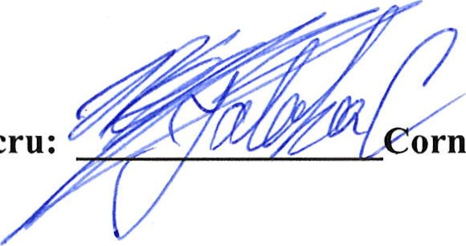
Conducätorul grupului de lucru: orneliu JALOBA

